Proyecto de Ley No___
"POR MEDIO DE LA CUAL SE PROMUEVE LA EDUCACIÓN EMOCIONAL EN LAS INSTITUCIONES EDUCATIVAS DE PRE-ESCOLAR, PRIMARIA, BÁSICA Y MEDIA EN COLOMBIA"
EL CONGRESO DE COLOMBIA
DECRETA:
Artículo 1°. Objeto. La presente ley tiene como fin promover e implementar, de manera transversal, la educación emocional en las instituciones educativas de los niveles preescolar, primaria, básica y media del país.
Artículo 2°. Definiciones. Para los fines de esta ley se entiende por:
Educación emocional: Proceso continuo, permanente y transversal de carácter educativo que, integrado al aprendizaje cognitivo, constituye elementos esenciales para el desarrollo de la personalidad integral del ser humano. Tiene como finalidad, de una parte, mejorar la efectividad en los procesos de enseñanza-aprendizaje, al reconocer y valorar la incidencia que generan las emociones en la actividad formativa; y, de otra parte, potenciar el desarrollo de competencias emocionales para prevenir y mitigar conductas de riesgo y generar mayor bienestar social y calidad de vida.
Competencias emocionales: Conjunto de conocimientos, habilidades, destrezas, actitudes y valores que permiten tomar conciencia de las propias emociones y las de los demás, para comprender, expresar y regular de forma apropiada los fenómenos emocionales, lo que hace posible que la persona contribuya a la construcción de una sociedad sana, feliz, productiva y en paz. Dentro de estas, se encuentran la conciencia emocional, regulación emocional, autonomía emocional, competencia social y competencias para la vida y el bienestar.
Conductas de riesgo: Comportamientos del ser humano que tienen una valoración de consecuencias negativas, entre éstas se encuentran las conductas violentas y/o delictivas, conductas suicidas y depresivas, consumo de sustancias psicoactivas, trastornos de alimentación, estrés, bullying, ciberbuliying, entre otras.
Artículo 3°. Campo de aplicación. La presente ley se aplicará en todo el territorio nacional en las instituciones educativas públicas y privadas formales de los niveles preescolar, primaria, básica y media, a profesores, estudiantes y padres de familia.
Artículo 4°. Contenidos. Para efecto de dar cumplimiento a lo dispuesto por el artículo primero, se establecen, para los fines de la educación emocional, los siguientes contenidos:
- Educación emocional de niños y niñas.
- Educación emocional para el manejo de las emociones de los educadores.
- Educación emocional para las relaciones interpersonales e institucionales.
- Escuela de educación emocional para padres.
Artículo 5°. Ciclos de Instrucción. La educación emocional se implementará mediante ciclos. El primero de estos consistirá en la capacitación a los docentes de las instituciones educativas formales de los niveles preescolar, primaria, básica y media del país, quienes se formarán en la metodología educativa.
El segundo ciclo consistirá en la aplicación de la educación emocional en las instituciones educativas formales de los niveles preescolar, primaria, básica y media del país. Además de los estudiantes y de los docentes, los padres de familia también recibirán formación sobre educación emocional, la cual estará a cargo de las instituciones educativas.
El tercer ciclo comprende la supervisión y evaluación del proceso de implementación de la educación emocional en las instituciones educativas.
Parágrafo 1. La Comisión Técnica será la encargada de la capacitación de los docentes (primer ciclo) y de la supervisión y evaluación del proceso (tercer ciclo).
Artículo 6°. Comisión Técnica. El ministerio de Educación Nacional creará una Comisión Técnica Multidisciplinaria de Educación Emocional conformada por profesionales de diferentes disciplinas que estén vinculados a esta cartera y que tengan conocimientos, experiencia o autoría en la materia.
Artículo 7°. Funciones de la Comisión Técnica. Son funciones de la Comisión Técnica Multidisciplinaria de Educación Emocional las siguientes:
1) Realizar la capacitación y actualización especializada de los educadores.
2) Desarrollar la investigación sobre la temática y la evaluación y monitoreo de los resultados y progresos realizados a partir de la aplicación de la presente ley.
3) Elaborar y proponer los contenidos.
4) Desarrollar planes piloto para experimentación de nuevas técnicas.
Artículo 8°. Reglamentación. Se establece como autoridad de aplicación de la presente ley al Ministerio de Educación Nacional.
La incorporación de la educación emocional al sistema educativo será reglamentada por el Gobierno Nacional dentro de los seis (6) meses siguientes a la expedición de la presente norma.
El Gobierno Nacional a través del Ministerio de Educación Nacional dictará los criterios y orientaciones requeridas para el cabal cumplimiento de lo dispuesto en la presente ley.
Artículo 9°. Vigencia. La presente ley rige a partir de la fecha de su publicación.

EXPOSICIÓN DE MOTIVOS
La educación emocional, entendida como el proceso educativo continuo, sistemático, intencional, transversal y permanente que pretende potenciar el desarrollo emocional como complemento indispensable del desarrollo cognitivo, constituyéndose ambos en los elementos esenciales del desarrollo de la personalidad integral, se plantea como una estrategia al interior del sistema educativo de preescolar, básica y media del país, que tiene por objetivo, por un lado, prevenir conductas de riesgo en los menores de edad, tales como el suicidio y la depresión, los desórdenes alimenticios, el abuso en el consumo de sustancias psicoactivas, la violencia y el acoso escolar o bullying, el ciberbullying y el estrés, entre otras; y, por otro lado, mejorar el rendimiento académico de los mismos.
En el ámbito científico tanto de Colombia como de varios países del mundo, es cada vez más evidente el desarrollo teórico y empírico de lo que la comunidad experta ha dado en denominar Inteligencia Emocional, catalogándola como una forma de inteligencia genuina, basada en aspectos emocionales, que incrementa la capacidad del grupo clásico de inteligencias para predecir el éxito en diversas áreas vitales.
Se parte del hecho, entonces, de que la realidad humana no abarca exclusivamente componentes cognitivos sino también factores afectivos, emocionales, personales y sociales que podrían incidir profundamente en las habilidades de adaptación y de éxito en la vida.
Prevención de conductas de riesgo:
Los recientes estudios de resonancia magnética han comprobado que el cerebro crece y madura a los 25 años cuando alcanza su desarrollo pleno. La zona que más tarda en madurar es la frontal, área que controla el razonamiento y nos ayuda a pensar antes de actuar. En la adolescencia no ha terminado tal madurez, de allí el comportamiento impulsivo y disruptivo en esta etapa vital.
Por no tener en cuenta esta inmadurez mencionada fallan los tradicionales programas de prevención de riesgos en niñas, niños y jóvenes, ya que se espera y se pretende que estos reaccionen instintivamente de forma racional ante situaciones de riesgo, como si tuvieran intrínsecas las mismas habilidades emocionales y racionales que tiene un adulto.
Así pues, la formación de niñas, niños y jóvenes debe intensificarse en las habilidades emocionales y estar orientada a hacerlos conscientes de sus emociones, distinguir las emociones sanas y nocivas, hacerlos capaces de tomar control sobre sí mismos, saber convivir y tomar decisiones en procura de su bienestar, para que desarrollen la habilidad de discernir consecuencias y tomen decisiones partiendo del autoanálisis. Es decir, desarrollar las competencias emocionales que al final se convierten en conductas prosociales.
Las cifras oficiales sobre las conductas de riesgo antes mencionada en niñas, niños y jóvenes evidencian que las tendencias van en aumento.
En lo que respecta a suicidio, y de acuerdo con Medicina Legal, para el año 2017 se obtuvo que el suicidio de niños, niñas y jóvenes (hasta los 24 años de edad) en el decenio 2008-2017 (Figura 2), se incrementó en 35,91% al pasar de 582 casos en el primer año a 791 en el último, según cifras estimadas.
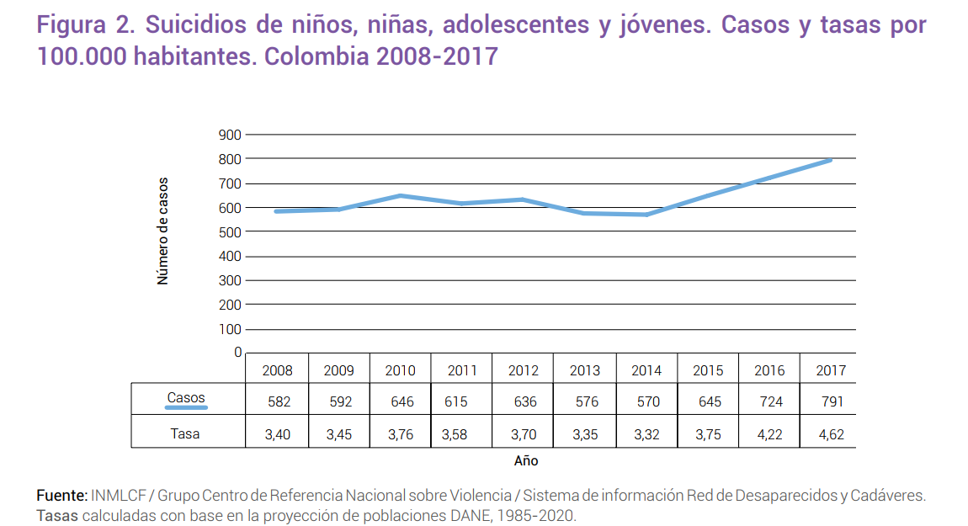
Por otro lado, al momento de comparar los datos del 2016 y del 2017, la cifra de suicidios en niños, niñas y jóvenes pasó de 397 en el primer año a 415 en el segundo, lo que implica un incremento cerca del 5,0%.
Sólo para el 2017 (Tabla 1) se reportaron 107 casos de suicidio de menores entre los 10 y 14 años, y 158 entre los 15 y 17 años. Hubo un registro de la ocurrencia de dos suicidios de niños entre 5 y 9 años de edad “que llama especialmente la atención”, según indicó Medicina Legal.

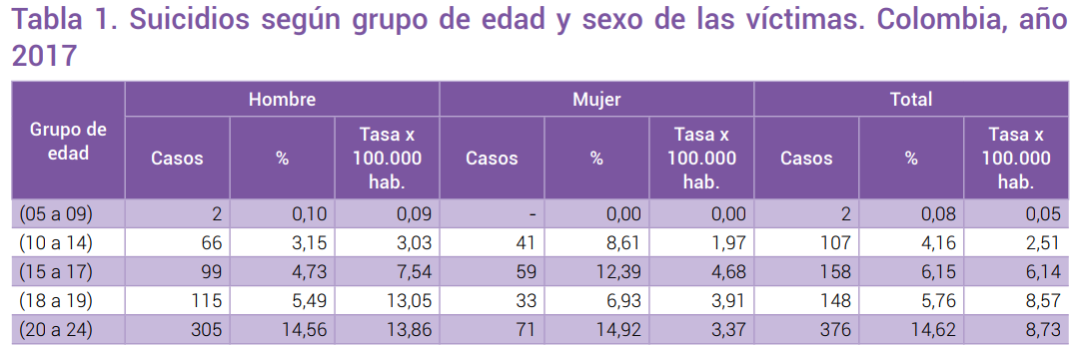
De acuerdo con la literatura especializada que Medicina Legal cita en sus informes, esta tendencia al alza de los suicidios en niños, niñas y adolescentes se explica no solo por factores de riesgo de tipo económico, cultural, familiar, relacional, biológico, psicológico y algunos trastornos mentales como la depresión y la esquizofrenia, sino que recientemente ha tenido una vinculación al bullying, la victimización por intimidación y la perpetración, el acoso cibernético y el estado de minoría sexual.
“Un componente a destacar en estos casos es la angustia psicológica producto del bullying, que detona el comportamiento suicida, independientemente que la victimización por intimidación sea personal o cibernética. En esta línea, se ha demostrado que el bullying en la infancia está relacionado directamente con un mayor riesgo de autolesión en la adolescencia tardía, pero también indirectamente a través de depresión posterior. El papel mediador de la depresión sugiere que el acoso y el ciberacoso entre escolares pueden llevar a síntomas depresivos elevados, lo que resulta en más ideas, planes e intentos de suicidio; sin desconocer que esta relación es recíproca, aunque se ha demostrado que el camino del bullying a la depresión es más fuerte que de esta al bullying”, señala Medicina Legal.
La educación emocional, que por definición se enfoca tanto en el reconocimiento de la emocionalidad propia como la del otro, y que además tiene como principio el trabajo colaborativo, resulta en una estrategia de prevención para la problemática del bullying y, por ende, del suicidio infantil y juvenil.
Según Ortegón, Julià, Sarrión, Porrini, Peinado & Ganges (2014), tener a la mano herramientas pedagógicas que se encaminen a desarrollar competencias emocionales en los estudiantes, posibilita que estos gestionen los estados emocionales negativos, los cuales aproximan a elegir la violencia como resolución momentánea de los conflictos personales o sociales, que es la razón, según explican, del acoso escolar.
“La resolución real pasa por transformar en bienestar lo que en algún momento pudo ser un potencial foco de conflicto. Se trata de trabajar en torno a los factores de protección, no sólo ante los factores de riesgo en relación al acoso o el abuso. Como estrategia pedagógica y buenas prácticas, creemos que la educación emocional debe llevarse a cabo de forma transversal en todo contexto formativo. (…) Gracias a esa transversalidad nos permitimos afirmar que podemos potenciar el desarrollo de la inteligencia emocional a nivel personal y colectivo, consiguiendo individuos y sociedades más sanas y felices.”, indican los autores.
A nivel empírico son varios los estudios que han demostrado la correlación que existe entre las competencias emocionales y un menor índice de bullying o acoso escolar.
Por citar un ejemplo, se encuentra el estudio que realizaron Vázquez de la Hoz, Ávila Lugo, Márquez Chaparro, Martínez González, Mercado Espinosa & Severiche Jiménez (2010), en el que si bien se evalúa a estudiantes universitarios, se reconoce que adecuados niveles de inteligencia emocional en los estudiantes estarían contribuyendo a contrarrestar la aparición de conductas de bullying.
En dicho estudio se compararon la inteligencia emocional y el índice de bullying de 100 estudiantes, hombres y mujeres, voluntarios de Psicología de una universidad privada de Barranquilla que, luego de ser partícipes de procedimientos y pruebas, arrojó como resultado que a mayor capacidad de atención, claridad y reparación emocional, se posibilita una más amplia regulación consciente de emociones durante situaciones conflictivas en el aula.
“…los niveles de inteligencia emocional percibida hallados en esta investigación, parecen contribuir en la disminución de las conductas agresivas, favoreciendo la creación de espacios de convivencia pacífica en las aulas de los estudiantes del programa de Psicología de la universidad privada de Barranquilla”, indican los autores del estudio. Y reiteran: “Todo esto lleva a pensar la importancia que tiene que los estudiantes posean o adquieran las habilidades propias de la inteligencia emocional, pues cuando son capaces de ser consciente frente a sus emociones, de tener claridad frente a ellas y de regularlas reflexivamente para repararlas, es menos probable que en el aula se generen conductas impulsivas, bullying o agresivas entre ellos o frente a sus docentes”.
Por otro lado, Suárez, Restrepo, & Caballero (2016), quienes han estudiado la ideación suicida y su relación con la inteligencia emocional en jóvenes universitarios, sostienen que “es un hecho comprobado cómo el uso inteligente de las emociones favorece la resolución de problemas, la toma de decisiones, la regulación del comportamiento propio, el alcance de logros personales y profesionales, el desempeño social exitoso y sentimientos de satisfacción ante la vida”.
Marco jurídico Colombiano: Colombia requiere una nueva ley que fortalezca y amplíe el impacto del derecho a la educación. He aquí los fundamentos legales que instan la necesidad de la ley de educación emocional.
- Constitución política de Colombia
La constitución política de 1991 declara que “la educación es un derecho de la persona y un servicio público que tiene una función social; con ella se busca el acceso al conocimiento, a la ciencia, a la técnica, y a los demás bienes y valores de la cultura (...)” (Congreso de la República, 1991, Art. 67)., de lo que se infiere que en Colombia constitucionalmente el derecho a la educación tiene como función social únicamente el acceso a un conocimiento cognitivo y técnico dejando de lado la importancia de un conocimiento emocional. Sin embargo, en ese mismo artículo, se señala claramente que:
“Corresponde al Estado regular y ejercer la suprema inspección y vigilancia de la educación con el fin de velar por su calidad por el cumplimiento de sus fines y por la mejor formación moral, intelectual y física de los educandos; garantizar el adecuado cubrimiento del servicio y asegurar a los menores las condiciones necesarias para su acceso y permanencia en el sistema educativo (…)” (Congreso de la República, 1991, Art. 67).
De lo anterior, se infiere que el Estado al procurar “la mejor formación moral” de los educandos, necesariamente debe involucrar en la educación una formación emocional, teniendo en consideración que las emociones en extensión son morales. Sin embargo, aunque a las emociones se les confiere una fuerte connotación moral, no es del todo claro aseverar que una formación moral implique una educación en lo emocional, pues más bien se le puede asociar con una instrucción en valores. Las aseveraciones anteriores, nos llevan a plantear que, en lo atinente a la educación, la constitución política de 1991, no contempla ninguna disposición con respecto a la dimensión socio-afectiva. Hecho que se puede atribuir de una parte a que, por la misma naturaleza de la constitución, es muy probable que dimensiones como ésta, que requieren de mayor especificidad, no sean contempladas en su contenido, y, de otra parte, porque al momento de promulgación de la Constitución la formación emocional no tenía la relevancia que tiene en la actualidad.

- Leyes.
Antecedentes normativos. Ley 115 de 1994, incluye dentro de la formación integral la dimensión socio afectiva, tal como se evidencia en la definición de los fines de la educación expresada en su artículo 5, como sigue “El pleno desarrollo de la personalidad sin más limitaciones que las que le imponen los derechos de los demás y el orden jurídico, dentro de un proceso de formación integral, física, psíquica, intelectual, moral, espiritual, social, afectiva, ética, cívica y demás valores humanos”. Llama la atención el reconocimiento importante que se le hace a las emociones en el artículo 15 al definir la educación preescolar como aquella que es “ofrecida al niño para su desarrollo integral en los aspectos biológico, cognoscitivo, sicomotriz, socio-afectivo y espiritual, a través de experiencias de socialización pedagógicas y recreativas. Sin embargo, en las descripciones subsiguientes referidas a la educación básica y media, no se hace alusión específica a la inclusión de las emociones dentro de su definición. Este artículo esboza un reconocimiento a las emociones. A modo de conclusión, se deduce que si bien es cierto la ley 115 de 1994 presenta por primera vez en el marco de la educación colombiana la formación emocional de los educandos, su inclusión es de carácter muy general y desarticulado.
Ley 1013 de 2006, señala que los establecimientos privados y públicos tienen como obligación impartir la asignatura de Urbanidad y cívica con la que se busca contribuir, explícitamente, a la comprensión de la constitución política, e implícitamente a mejorar la convivencia social, haciendo uso de normas de conducta que faciliten la sociabilidad de los niños. De lo cual se puede inferir que en el currículo desde el preescolar se busca inculcarles a los niños una racionalidad instrumental que los adecue al comportamiento y las prácticas sociales ya instituidas, que en el marco de una formación emocional le permiten a los educandos interactuar a través de prácticas normalizadas.
Ley 1098 de 2006, por la cual se expide el Código de la Infancia y la Adolescencia. Esta ley incluye explícitamente el desarrollo emocional en la primera infancia, estableciendo en su artículo 29 que los niños serán protegidos del abandono emocional y psicoafectivo de sus padres, lo que se complementa con lo promulgado en artículo 39, donde se le atribuye a la familia la obligación de proporcionar las condiciones necesarias para el desarrollo emocional y afectivo de los niños, niñas y adolescentes. Sin embargo, se advierte que en la citada ley no se mencionan obligaciones asignadas a las instituciones educativas para que posibiliten condiciones que favorezcan el desarrollo emocional y afectivo de los niños, niñas y adolescentes. Hecho que demuestra una falta de coherencia, pues no se puede desconocer que es en las instituciones educativas donde los niños, niñas y adolescentes pasan gran parte de su tiempo, con lo cual se les debe conferir un referente importante de la formación emocional de estos.
Ley 1146 de 2007, en su artículo 2 se refiere a la violencia sexual contra niños, niñas y adolescentes, como todo acto o comportamiento de tipo sexual ejercido sobre un niño, niña o adolescente, utilizando la fuerza o cualquier forma de coerción física, psicológica o emocional, aprovechando las condiciones de indefensión, de desigualdad y las relaciones de poder existentes entre víctima y agresor. Son mencionadas acciones de prevención en el artículo 8 de la citada ley, referidas a la tipificación del abuso sexual, así como también al reconocimiento del problema y los caminos a seguir en caso de ser víctimas de un abuso. Sin embargo, no se reconoce a la formación emocional de niños, niñas y adolescentes como una estrategia de prevención, que en caso de darse podría brindarles a los niños en situación de vulnerabilidad una mayor capacidad de reacción, que aquella a la que se podría llegar por medio de la formación cognitiva.
Ley 1297 de 2009, con el artículo 1 de la ley 1297 de 2009 para ejercer la docencia en la primera infancia se requiere de un título de profesional, tecnólogo o normalista, lo cual demuestra que los educadores de esta etapa de formación no tienen una obligatoriedad de profesionalización. Hecho que va en detrimento de la calidad de los conocimientos transmitidos en el aula. Sobre todo, para efectos de la formación emocional, pues sí se tiene en cuenta que aun en las instituciones de educación superior no se incluyen sistemáticamente cursos sobre formación emocional, es previsible esperar que en las escuelas normales y en las instituciones técnicas y tecnológicas tampoco se incluyan, sobre todo porque la legislación no obliga a hacerlo para este nivel al no ser obligatoriamente licenciados, seguramente tampoco tienen la formación para educar emocionalmente a los estudiantes.
Jurisprudencia de la Corte Constitucional.
Sentencia T-318/14: En reiteradas ocasiones la Corte Constitucional ha insistido en la necesidad de adoptar estrategias que aseguren los componentes de disponibilidad, accesibilidad, adaptabilidad y aceptabilidad al derecho a la educación, lo que compromete la intervención de múltiples disciplinas, pues como lo ha señalado el alto tribunal en los casos de población infantil afectada por trastornos que limitan sus capacidades, para la realización del derecho a la educación, se necesita brindar educación integral a la salud con servicios que respecto de los niños pueden contener ingredientes educativos.
Por esta razón, el derecho de los niños a recibir educación de acuerdo a sus necesidades y prevalencia del interés superior del niño, el Estado debe asegurarles las condiciones para su acceso y permanencia en el sistema educativo.

Plan Decenal de Educación 2016-2026.
En el último Plan Decenal de Educación 2016-2026 que orientó el Ministerio de Educación –que, a su vez, se elabora por mandato de la Ley General de Educación (115 de 1994)–, el cual se erige como documento indicativo de las acciones que se deberán emprender para dar cumplimiento a los mandatos constitucionales y legales sobre la prestación del servicio educativo, se estableció como principio orientador “el impulso del desarrollo humano, que involucra las dimensiones económica, social, científica, ambiental y cultural del país, así como la integralidad, la sostenibilidad y la equidad de la educación”.
De igual forma, el documento establece en su visión sobre la educación para el año 2026, que el Estado habrá tomado las medidas para que, desde la primera infancia, “los colombianos desarrollen pensamiento crítico, creatividad, curiosidad, valores y actitudes éticas; respeten y disfruten la diversidad étnica, cultural y regional; participen activa y democráticamente en la organización política y social de la nación, en la construcción de una identidad nacional y en el desarrollo de lo público”.
Frente a la definición de la calidad de la educación, el Plan reconoce que se trata de un indicador “multidimensional”, que solo se logra “si se desarrolla simultáneamente e integralmente las dimensiones cognitiva, afectiva, social, comunicativa y práctica de los colombianos y de la sociedad en su conjunto”.
Se agrega, además, que entre las expectativas que los colombianos tienen frente a la educación para el 2026, como resultado del amplio proceso de consulta que se llevó a cabo a lo largo del país para la elaboración del documento, está el desarrollo humano como espíritu de la misma. Entre los desafíos que el Plan Decenal de Educación 2016-2026 plantea, se encuentra “impulsar una educación que transforme el paradigma que ha dominado la educación hasta el momento”. Se trata, indica el documento, de construir una nueva forma de saber, de interactuar y de hacer, en la que la educación es concebida como un derecho y como una responsabilidad del Estado y del conjunto de la sociedad.
“Para ello es necesario promover la creatividad individual y colectiva, el deseo y la voluntad de saber, el pensamiento crítico, el desarrollo de las competencias socioemocionales que requiere la convivencia y una ética que oriente la acción sobre la base de la solidaridad y el respeto mutuo, la autonomía responsable y el reconocimiento y cuidado de la riqueza asociada a la diversidad territorial, étnica y cultural del país”, se lee en el texto.

MARTHA VILLALBA HODWALKER
Representante a la Cámara

De acuerdo con Rafael Bisquerra (2003), quien es citado por Mireya Vivas García (2003).
Por ejemplo, en el último Informe Forensis del año 2017.

